
الجامعة الافتراضية السورية
مشروع مقرر الخوارزميات BIA601 F25

جدولة الامتحانات باستخدام تلوين الرسوم
الاسم | الرقم الجامعي | الشعبة
آية العرنوس | 265334 | C1
ترتيل صالح | 266241 | C1
ايهاب علوزي | 267690 | C3
ربا صقر | 266163 | C3
هدى فوال | 268784 | C2
راما بعيون | 274488 | C3
محمد الجاويش | 153159 | C3
ايناس رحال | 280417 | C2

فكرة المشروع
نرتب الامتحانات في فترات لا يتعارض فيها امتحانان يشترك فيهما طالب، ونحاول تقليل عدد الفترات. نفذنا ثلاث طرق للبحث وقارناها بتلوين جشع وحل دقيق للحالات الصغيرة. أعطى سرب الجسيمات أقل متوسط لعدد الفترات بالحجم الكبير ضمن التجارب المنفذة.

المشكلة والبيانات والقيود
يمثل كل رأس امتحانا، وتوجد حافة بين امتحانين إذا سجلهما طالب واحد على الأقل. يعطى كل امتحان لونا يمثل فترته، مع منع تساوي لوني طرفي أي حافة. الهدف تقليل عدد الألوان، أي عدد فترات الامتحان. لا تشمل هذه الصياغة سعة القاعات أو أطوال الامتحانات أو تفضيلات المدرسين؛ جميع الامتحانات متساوية المدة.
الحجم | الامتحانات | سجلات الطلاب | المسائل
صغير | 16 | 36 | 2
متوسط | 32 | 96 | 2
كبير | 60 | 210 | 2

سجلات الطلاب مولدة، وكل طالب يسجل بين امتحانين وأربعة امتحانات مختلفة. ننشئ كل أزواج التعارض داخل سجل الطالب ثم نحذف الحواف المكررة. لا تمثل البيانات سجلات طلاب الجامعة الفعلية. نحفظ السجلات والحواف في ملف التجربة حتى يمكن التأكد من أصل التعارضات.

تمثيل الجدول والحل المرجعي
نبحث عن ترتيب لزيارة الامتحانات. نمر على الترتيب ونضع كل امتحان في أول فترة لا تحتوي امتحانا متعارضا معه. هذه الخطوة تولد دائما جدولا خاليا من التعارض، حتى إذا احتاجت فترة جديدة. الحل الجشع المرجعي يرتب الرؤوس تنازليا حسب الدرجة مع حسم التعادل بالفهرس [1].
حسبنا العدد الأمثل للصغير ببحث رجوعي يجرب عددا متزايدا من الألوان مع كسر تناظر أرقام الألوان. أما المتوسط والكبير فمرجعهما حد أدنى هو حجم مجموعة رؤوس مترابطة بالكامل عثرنا عليها جشعيا. تحتاج كل رؤوس هذه المجموعة فترات مختلفة. قد توجد مجموعة أكبر، لذلك لا ندعي أن هذا الحد هو العدد الأمثل.

الخوارزميات والإعدادات
GA تعمل على ترتيب لجميع الامتحانات. نختار أبوين ببطولة من اثنين وننسخ مقطعا من الأول، ثم نملأ المواضع الفارغة بعناصر الثاني غير المنقولة. الطفرة تبدل امتحانين باحتمال 0.3 عند وجود امتحانين على الأقل، ونحفظ أفضل فرد. يعاد تلوين كل ترتيب للحصول على عدد فتراته.
PSO تستخدم مفاتيح حقيقية بطول عدد الامتحانات، وفرز هذه المفاتيح يعطي الترتيب. تتحدث السرعة نحو أفضل موقع شخصي وأفضل موقع جماعي [2]. نقص السرعة بين سالب وموجب 0.4 والمواقع بين سالب وموجب 2. عند تساوي مفتاحين يحسم فرز ثابت ترتيب فهارسهما. لا نجري عمليات جمع على أرقام الامتحانات نفسها.
ACO تبني ترتيب الامتحانات دون تكرار. يوجد فيرومون لكل زوج موضع وامتحان، ويضرب في واحد مضافا إليه درجة الامتحان. بعد تكوين الجماعة نقيم الترتيب بتلوينه، ثم نبخر الفيرومون ونعزز أزواج أفضل ترتيب بمقدار معكوس عدد فتراته [3]. لا تعني الدرجة العالية وحدها أن الترتيب الناتج هو الأفضل.
البند | الإعداد
عدد المرشحين | 18
دورات البحث بعد التهيئة | 50
GA | بطولة 2 ونخبة 1 وطفرة تبديل 0.3
PSO | قصور 0.65 وتقارب شخصي واجتماعي 1.5
ACO | قوة الدرجة 1 وتبخر 0.25 وحدود 0.01 و10
تقييمات دالة الهدف في التشغيل | 918

تتوقف كل طريقة عند ميزانية الدورات المحددة، وتحتفظ بأفضل حل منذ التهيئة. الدورة صفر تمثل تقييم أول جماعة. نعيد تقييم نخبة GA ونحسبها ضمن الميزانية، وتدخل الجشعة مرة واحدة ضمن التهيئة في الطرق الثلاث. الإعدادات ثابتة قبل التجارب، ولم ننفذ بحثا لضبطها أو ندع أنها الأفضل.

التجارب والنتائج العددية
لدينا ست مسائل وثلاث خوارزميات وعشر تشغيلات مستقلة لكل زوج، أي 180 تشغيلة. نغير بذرة البحث مع تثبيت بيانات المسألة. يتضمن قياس الزمن التهيئة وبناء المرشحين والتقييم والتحديثات، ولا يتضمن الرسم أو حساب المرجع. تساوي عدد تقييمات الهدف لا يعني تساوي العمل الحسابي داخل التقييم أو بناء الحل.
الحجم | الطريقة | متوسط الهدف | انحراف داخلي | الفجوة % | الزمن ms
صغير | GA | 8.00 | 0.000 | 0.00 | 11.70
صغير | PSO | 8.00 | 0.000 | 0.00 | 9.35
صغير | ACO | 8.00 | 0.000 | 0.00 | 24.18
متوسط | GA | 7.55 | 0.158 | 16.31 | 24.70
متوسط | PSO | 7.50 | 0.000 | 15.48 | 21.73
متوسط | ACO | 7.55 | 0.158 | 16.31 | 68.25
كبير | GA | 8.90 | 0.211 | 37.62 | 53.88
كبير | PSO | 8.50 | 0.000 | 30.95 | 50.53
كبير | ACO | 8.75 | 0.416 | 35.00 | 185.89

لكل حجم مسألتان، ولكل مسألة عشر تشغيلات. نحسب متوسط عدد الفترات من النتائج العشرين، ونقيس الثبات بمتوسط الانحراف المعياري داخل كل مسألة. الفجوة = 100 × (عدد الفترات − المرجع) / المرجع؛ المرجع هو العدد الأمثل للصغير وحد أدنى لبقية الأحجام.
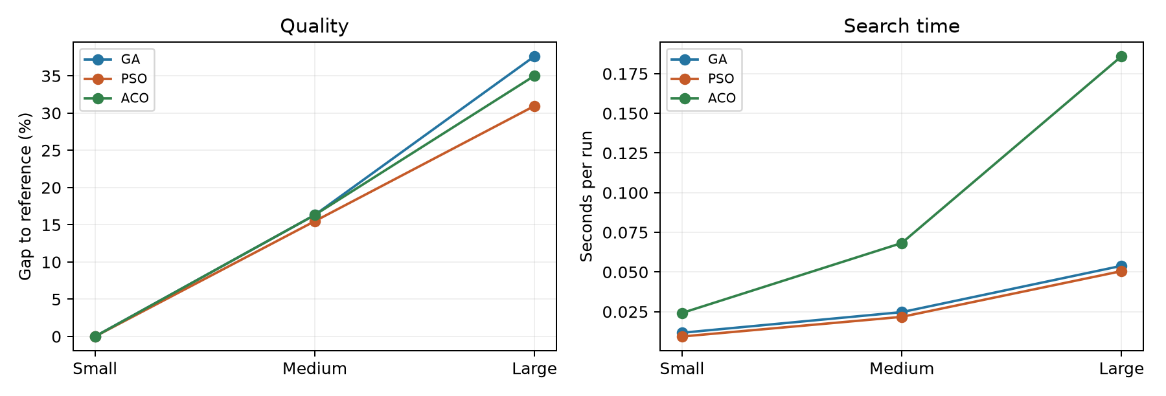
الشكل 1 الفجوة عن المرجع والزمن حسب الحجم

التقارب ومناقشة النتائج
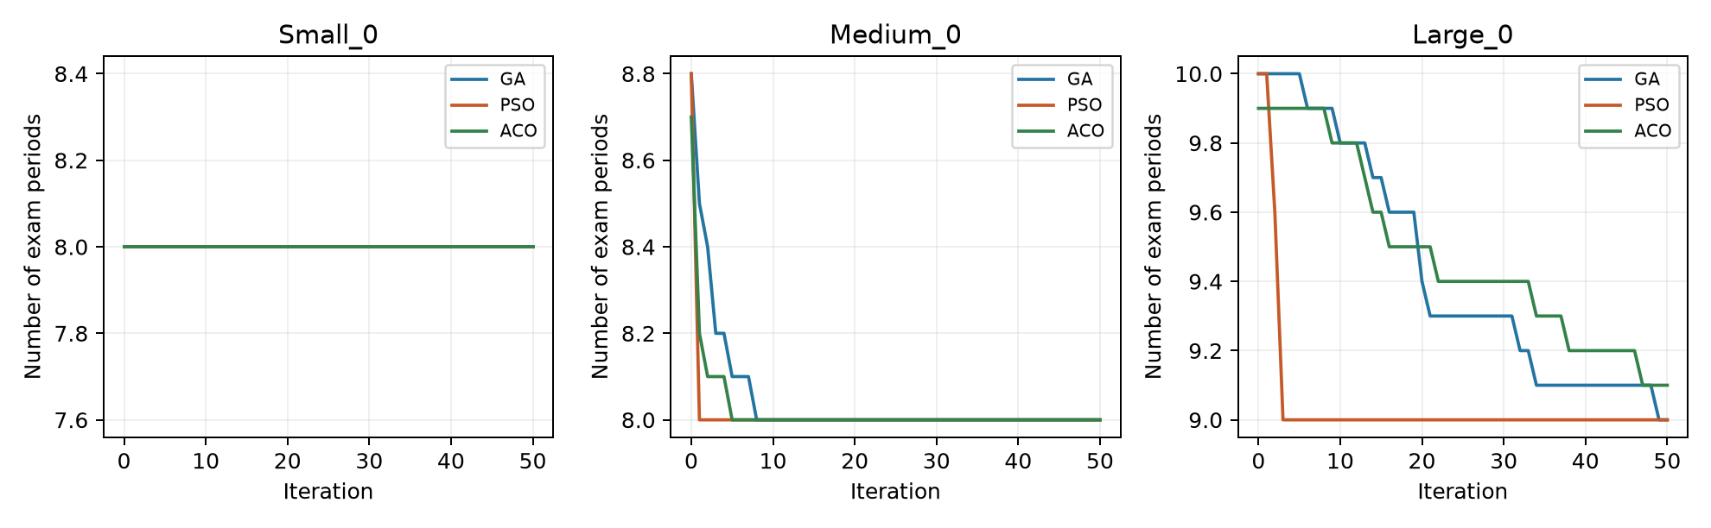
الشكل 2 متوسط أفضل هدف عبر التكرارات للمسألة الأولى من كل حجم
في الصغير أعطت الطرق الثلاث 8 فترات في جميع التشغيلات، وهي القيمة المثلى المثبتة للحالتين. بدأ الحل الجشع أيضا من 8، لذلك لا يوجد تحسن بعد التهيئة في هذا الحجم. كل التلوينات الناتجة خالية من تعارضات الطلاب حسب النموذج.
في المتوسط حقق PSO متوسط 7.5 فترة مقابل 7.55 للطريقتين الأخريين. وفي الكبير كان المتوسط 8.5 للسرب و8.75 للنمل و8.9 للجينية. عدد فترات الجدول الواحد صحيح، بينما تظهر الكسور بسبب أخذ متوسط تشغيلات مختلفة. بقيت الفجوة عن الحد الأدنى كبيرة نسبيا، وقد يرجع جزء منها إلى ضعف الحد، لا إلى سوء الجدول وحده.
قد تستفيد المفاتيح المرتبة في PSO من جمع معلومات أفضل التراتيب، بينما قد تحد التعادلات الكثيرة في عدد الألوان من إشارات التحسن لدى GA وACO. هذه تفسيرات محتملة وليست نتائج لاختبار سببي. تبقى الطريقة موجهة لفترات الامتحان دون قاعات أو تواريخ فعلية، ولا تعوض نظام جدولة الجامعة بجميع قيوده.
تصف التجربة تعارض الطلاب وعدد فترات الامتحان فقط، ولا تختبر قيود القاعات والتواريخ. لم نقس الذاكرة، وتبقى مقارنة السرعة والجودة خاصة بأحجام التسجيل المولدة وإعدادات البحث المذكورة.

التشغيل وتنظيم العمل
يحتاج التشغيل إلى Python 3.12 أو أحدث ومكتبتي NumPy وMatplotlib. من مجلد project ثبت المكتبات بواسطة requirements.txt، ثم شغل experiment.py لإنشاء النتائج وverify.py للتحقق منها. يعيد الخيار --rerun أول تشغيل لكل خوارزمية ومسألة ويقارن الهدف والحل وسجل التقارب. يشرح README أيضا التشغيل السريع في مجلد منفصل.
يحفظ experiment.json البيانات والإعدادات والبذور والحلول والمنحنيات، وتعرض summary.csv الملخصات وtrials.csv كل تشغيل. يعيد التحقق حساب القيم من الحلول المحفوظة، ويفحص القيود والحدود والجداول. تفتح صفحة index.html بالنقر المزدوج لعرض التقرير والتجارب في المتصفح؛ فهي تعرض نتائج محفوظة، ولا تشغل خوارزميات Python داخل المتصفح.

توزيع مهام الفريق
الطالب | المهمة
آية العرنوس | تنفيذ الخوارزمية الجينية (GA) في optimizers.py
ترتيل صالح | تهيئة المستودع والتكامل النهائي والتوثيق (README)
ايهاب علوزي | نموذج المسألة والقيود والمراجع في exams.py
ربا صقر | تنفيذ خوارزمية أسراب الجسيمات (PSO) في optimizers.py
هدى فوال | التحقق من القيود والحلول (verify.py) وكتابة التقرير
راما بعيون | مخرجات التجارب ولوحة العرض التفاعلية (index.html)
محمد الجاويش | تنفيذ خوارزمية مستعمرة النمل (ACO) في optimizers.py
ايناس رحال | منصة التجارب والرسوم البيانية (experiment.py)

المراجع
[1] NetworkX documentation. Greedy graph coloring. https://networkx.org/documentation/stable/reference/algorithms/generated/networkx.algorithms.coloring.greedy_color.html
[2] Kennedy, J. and Eberhart, R. (1995). Particle Swarm Optimization. Proceedings of ICNN, pp. 1942-1948.
[3] Dorigo, M. and Stutzle, T. (2004). Ant Colony Optimization. MIT Press.

